1. Sorozatok konvergenciája R^n-ben, korlátos és zárt halmazok. Belső pont, külső pont, határpont. Korlátos zárt halmazon folytonos fv felveszi a minimumát és maximumát. Ha f-nek léteznek a parciális deriváltjai és sz.é.-e van a tartomány belsejében, akkor ott eltűnnek a parc deriváltak.

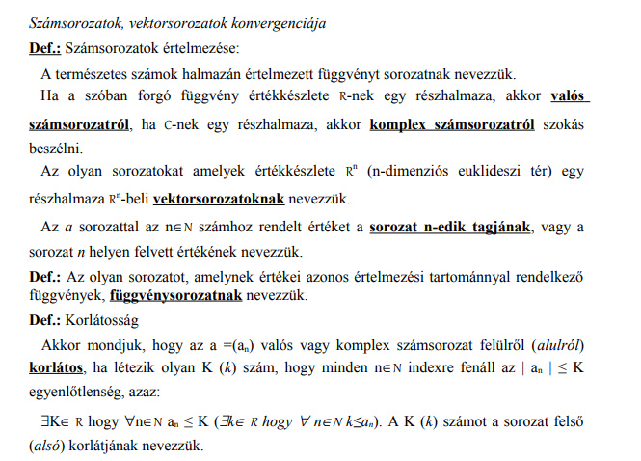

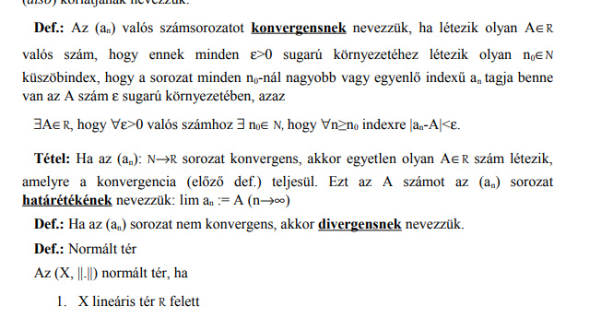

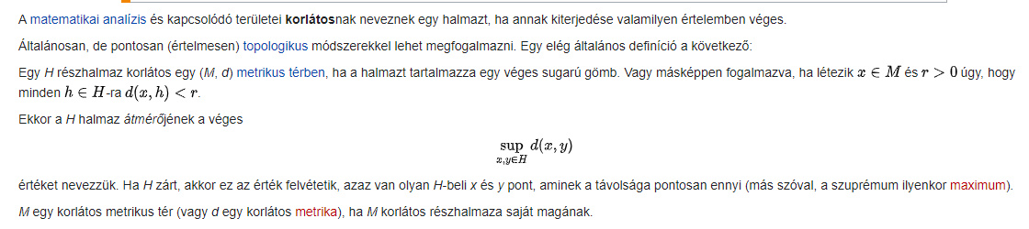

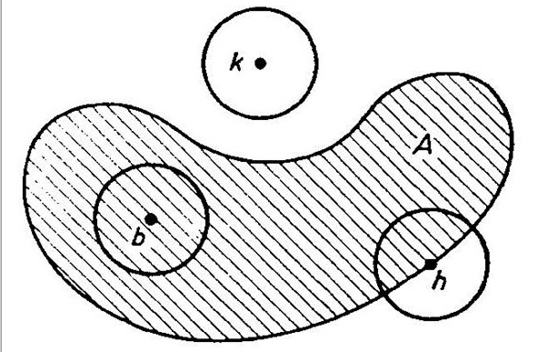

Korlátos zárt halmazon folytonos fv felveszi a minimumát és maximumát. Ha f-nek léteznek a parciális deriváltjai és sz.é.-e van a tartomány belsejében, akkor ott eltűnnek a parc deriváltak.